
Nekoř 180, 561 63 Nekoř

Dovolujeme si Vás pozvat na tradiční seminář

k pěstování kukuřice,trávosemennýchjetelových porostů,

který se koná dne
8. ledna 2015 od 9.00 hodin
v r e s t a u r a c i na Šedivci

s následujícím programem :

9.00 – 9.15Úvod, zhodnocení prodeje a množení osiv za rok 2014 a podmínky
pro rok 2015
Ing. Leoš Říha, ředitel KLAS Nekoř a.s.

9.15 – 9.45Dotace pro rok 2015 z pohledu agronoma, pěstitele jetelů a trav –
ozelenění, proteinové plodiny apod.
Ing. František Smítal, ředitel OAKÚstí nad Orlicí

9.45 – 10.00 Pioneer na českém trhu
Mgr. Romana Partilová, obchodní manažerka firmy Pioneer pro ČR

10.00 – 10.30Výsledky pokusů, novinky a nabídky firmy Pioneer na rok 2015
Ing. Oldřich Dostál, poradenská služba firmy Pioneer

10.30 – 11.00 Stabilizace siláží pomocí bakterií L. Buchnera
Ing. Vladimír Černík, oblastní obchodní manažer firmy Pioneer

11.00 – 11.15Přestávka

11.15 – 11.30Hlavní novinky firem CLAAS, Väderstad, Kverneland od roku 2015
Jan Kosek, prodej a servis zemědělské techniky KLAS Nekoř a.s.

11.30 – 12.00 Nové pesticidy a jejich využití v travách na semeno a travních porostech
Doc. Ing. Bohumír Cagaš, CSc. a Ing. Radek Macháč, PhD.

12.00 – 12.30Škodlivost širokolistých šťovíků v pícních porostech a regulace jejich
výskytu
Doc. Ing. Stanislav Hejduk, PhD.

12.30 – 13.00 Nové poznatky z roku 2014 v pěstování trav a jetelů na semeno
Ing. Ivan Houdek, DLF – Trifolium, Hladké Životice


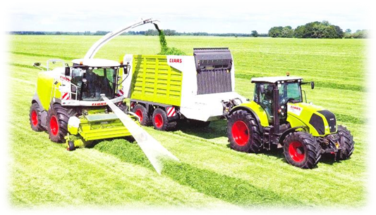
13.00 Diskuse, oběd

Srdečně Vás zveme a těšíme se na setkání

Ing. Leoš Říha
KLAS Nekoř a.s.

Prosím Vás o potvrzení Vaší účasti nejpozději do 7. ledna 2015odfaxováním na fax 465 625 105 nebo zasláním přiloženého přihlašovacího lístku na
e-mail: klas@klas-nekor.cz

popř. na tel. pí Černohousová 605 504 774
nebo Ing. Říha 602 472 197

Potvrzuji svoji účast na semináři k pěstování kukuřice a trávosemenných porostů
dne 8. 1. 2015 v restauraci na Šedivci

............................................................. .............................................. .............................................
podnik čitelně jméno + telefon

e-mail: ....................................................@ .......................................

